الرد على ملاحظات مكتب الربوه

- إضافة نموذج متكامل لقسم (مركز أصول)
فى إنتظار البيانات التى تعرض لمركز اصول وغيرها من البرامج (الادارات) ليتم إدخالها.
ويتم حاليا إضافات برمجية فى نموذج اضافة برنامج فى لوحة التحكم كذلك إعادة تصميم صفحة عرض البرنامج
لتلائم هذا المطلب الجديد . تمت برمجيا
- المنتجات يضاف فلتر لغات والقسم المنتج لها.
الفلتر موجود حاليا بثلاث أنواع فلتر بالبرنامج وفلتر بنوع المنتج وفلتر بلغة المنتج ويعرض الفلتر حاليا بشكل ثابت.
http://rabwah.midadedev.com/ar/products
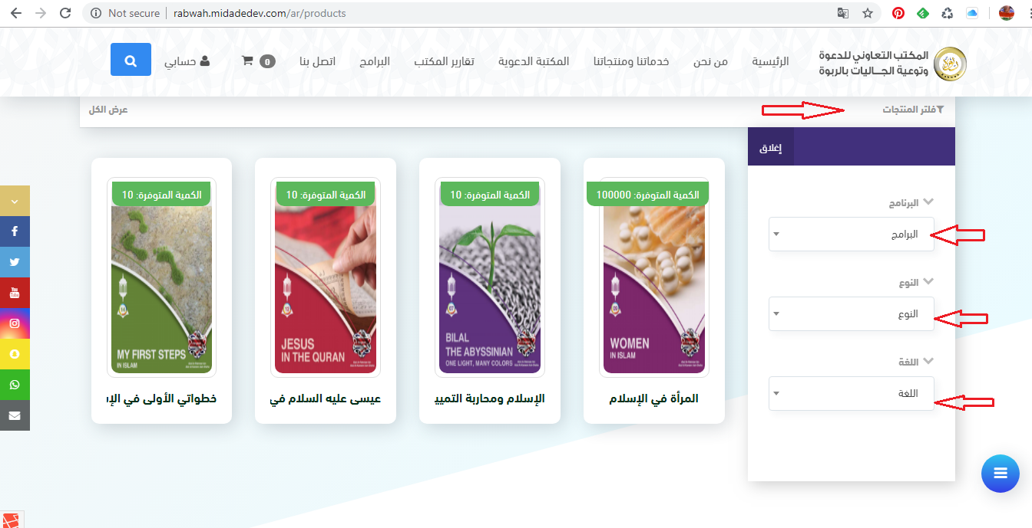
- إضافة لوحات المكتب بجودة كاملة لأجل الطباعة.
فى انتظار ارسال اللوحات لرفعها تمت الاضافة البرمجية.
- ظهور ادعم المنتج لغير المسجل.
هذا المنفذ بالفعل على الموقع حاليا
http://rabwah.midadedev.com/ar/products/15/%D8%A7%D9%84%D9%85%D8%B1%D8%A3%D8%A9-%D9%81%D9%8A-%D8%A7%D9%84%D8%A5%D8%B3%D9%84%D8%A7%D9%85

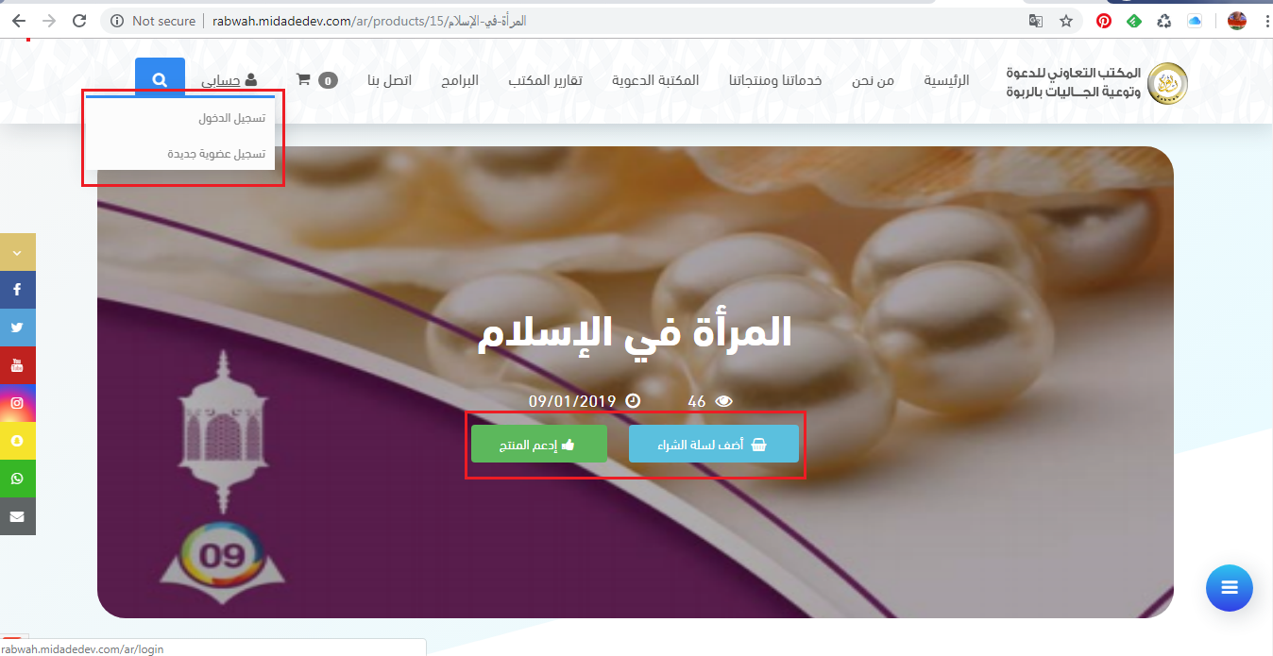
- ضبط البحث في الموقع.
جاري العمل عليه
بإضافة كومبو لاختيار القسم المراد البحث فيه او اختيار الكل للبحث فى كل الأقسام

- ظهور الكمية المتوفرة في كل منتج يطبعه المكتب (كتب ولوحات.....)
الكمية المتوفر موجوده فى كل نوع من انواع المنتجات
http://rabwah.midadedev.com/ar/products
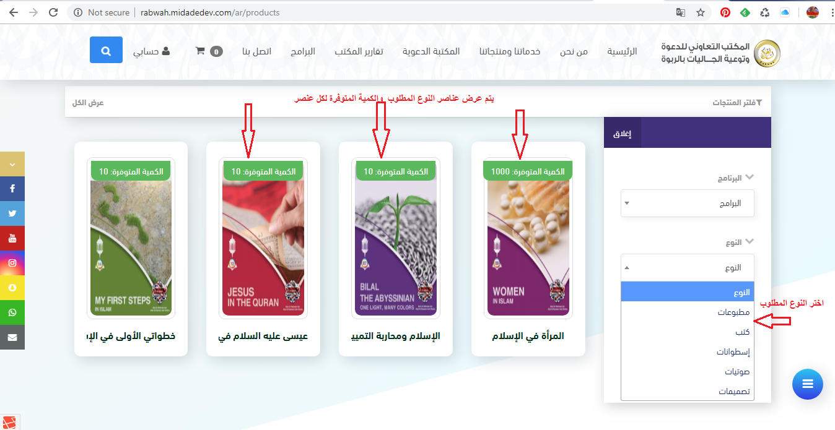
- - إضافة نموذج متكامل لداعية (سلام الدين) فيه لغته مع ربط كل دعاة لغة واحدة مع بعض.

باك إند
تم إضافة لغة الداعية أثناء إضافتة من الباك إند
فرونت
قائمة الدعاة تم إضافة فلتر باللغة
صفحة العرض تم إضافة لغة الداعية فى المسار وإضافة الدعاة المشتركين مع الداعية فى اللغة فى نهاية الصفحة

